作业名称： | 小机器人
学 院： | 航天学院
班 级： | 02041702
学 号： | 2017300623
姓 名： | 任智
团队组成： | 任智、胡苏阳

西北工业大学

请填写以下十项内容，将表格按页对齐（插入空行），勿删除任何部分。
1、问题与背景（描述程序所要解决的问题或应用背景）
要制造一个机器人需要花费很大的财力和人力，而在电脑上模拟一个简单的机器人却不需要考虑上述因素，还可以对其进行无限次数的调试和修改，较为方便。

2、开发工具（列出所使用的开发工具和第3方开发库）
Code::block
Win32
3、主要功能（详细说明程序的功能）
模拟一个简单的小机器人的行走方式，观察其四肢和身体的运动情况。并可以通过按键来控制相应的动作和方向。对基础机器人研究有积极意义。

4、设计内容（详细描述解决问题的原理和方法、算法、数据结构等）
利用OpenGL图形函数库设计Windows系统下的图形程序。
我们要表现一个原子内部的运动，为了便于建模，我们用不同大小的矩形来表示机器人的头，四肢，躯体。
其余采用OpenGL图形函数库内置的函数进行实现。
机器人的运动均由glPushMatrix函数来实现，如在前进的函数为：
glPushMatrix();
glTranslatef (forward,0.0,z);
其他的运动函数与此函数均类似。

5、程序文件与工程名称（标出程序中所有文件名、工程名称及其说明）
机器人程序：
main.cpp:作业程序
2016300541大作业2.cbp:工程文件

6、函数模块（程序中各个函数的原型声明及其说明）
（1）static int turn=0 ;//转弯
static float forward=0;//前进
static GLfloat xRot = 0.0f;
static GLfloat yRot = 0.0f;
//是否停止转动
（2）bool IsStop=false;
//光照 使用光源
GLfloat lightPos[] = { 1.0f, 0.0f, -1.0f, 0.0f };
GLfloat specular[] = { 1.0f, 1.0f, 1.0f, -1.0f};//反射光
GLfloat specref[] = { 1.0f, 1.0f, 1.0f, 1.0f };//a
GLfloat ambientLight[] = { 0.5f, 0.5f, 0.5f, 1.0f};//环绕光
GLfloat spotDir[] = { 0.0f, 0.0f, -1.0f };
（3）void renderBitmapString(float x, float y, void *font,char *string);
//设置背景
（4）glBegin(GL_QUADS);
glColor3ub(255,0,0);
glVertex3f(8.0f, -3.0f, -4.0f);
glVertex3f(-8.0f, -3.0f, -4.0f);
glColor3ub(255,255,0);
glVertex3f(-8.0f, -3.0f, 4.0f);
glVertex3f(8.0f, -3.0f, 4.0f);
glEnd();
//机器人运动
（5）glTranslatef (0.0, -0.5, -0.1);//右脚
glTranslatef (-0.375, 0.0, 0.0);//左大腿
glTranslatef (0.0, -0.5, 0.0);//左小腿
glTranslatef (0.0, -0.5, -0.1);//左脚
glTranslatef (0.0, 1.0, 0.0);//躯干
glTranslatef (0.0, 1.25, 0.0);//头
glTranslatef (0.85, 1.75, 0.0);//右臂
glTranslatef (-0.85, 1.75, 0.0);//左臂
（6）void setOrthographicProjection()
{
glMatrixMode(GL_PROJECTION);
glPushMatrix();
glLoadIdentity();
gluOrtho2D(0, w, 0, h);
glScalef(1, -1, 1);
glTranslatef(0, -h, 0);
glMatrixMode(GL_MODELVIEW);
}
void resetPerspectiveProjection()
{
glMatrixMode(GL_PROJECTION);
glPopMatrix();
glMatrixMode(GL_MODELVIEW);
}
//光源的坐标变化

7、使用说明（运行程序的小型说明书）
机器人：
按W向前走
按s向后走
按a向左转
按d向右转
按p可以自行转动

球：
按↑向前转动
按↓向后转动
按→向右转动
按←向左转动

8、程序开发总结（简要叙述编写本作业的收获与思考）
本次OpenGL的开发，对我们是一个不小的挑战，从配置开发环境开始入手研究，一步一步的思考解决问题的步奏。 一步步的了解OpenGL的运行操作方式，学习它的使用方法。
通过这次设计，让我们更加熟悉C程序设计，以及更深刻地了解到程序设计与OpenGL等一系列高级编程技术是密不可分的。我们不仅要掌握基本的编程方法，还要广泛接受一些新的编程方法与思想。

9、运行截图（附上程序运行的截图画面，至少有1幅，截图越翔实得分越高）
Windows中抓取当前活动窗口：Alt + Print Screen，抓取全屏：Print Screen。或者使用HyperSnap等软件（百度搜索）。

机器人正面:
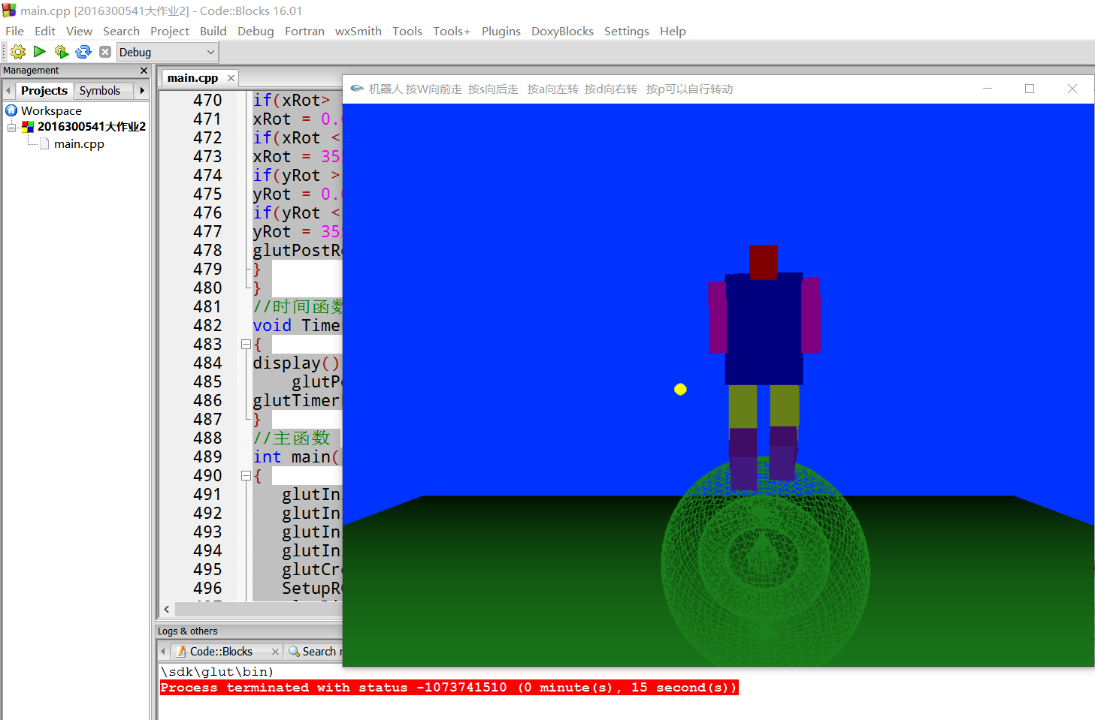

机器人右侧：
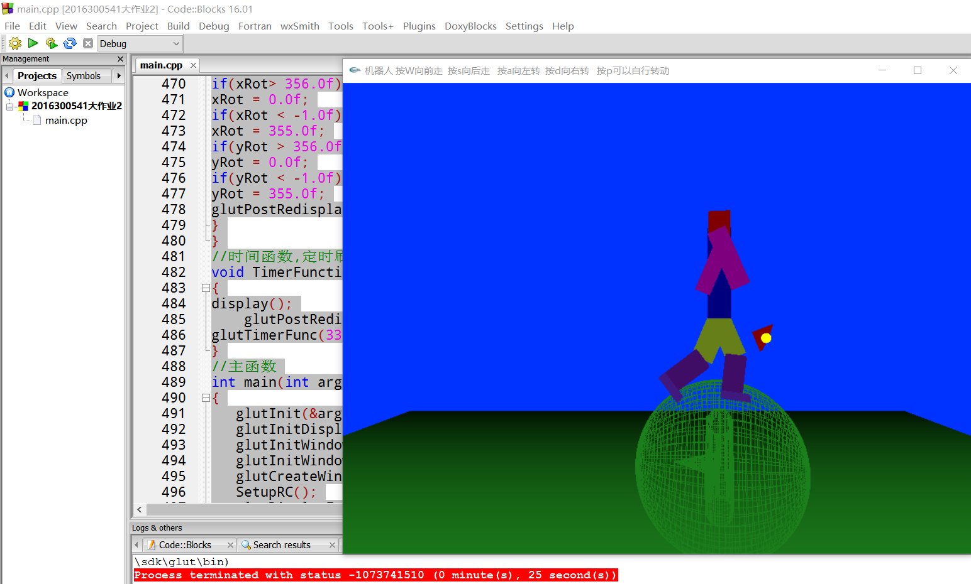

机器人背面：
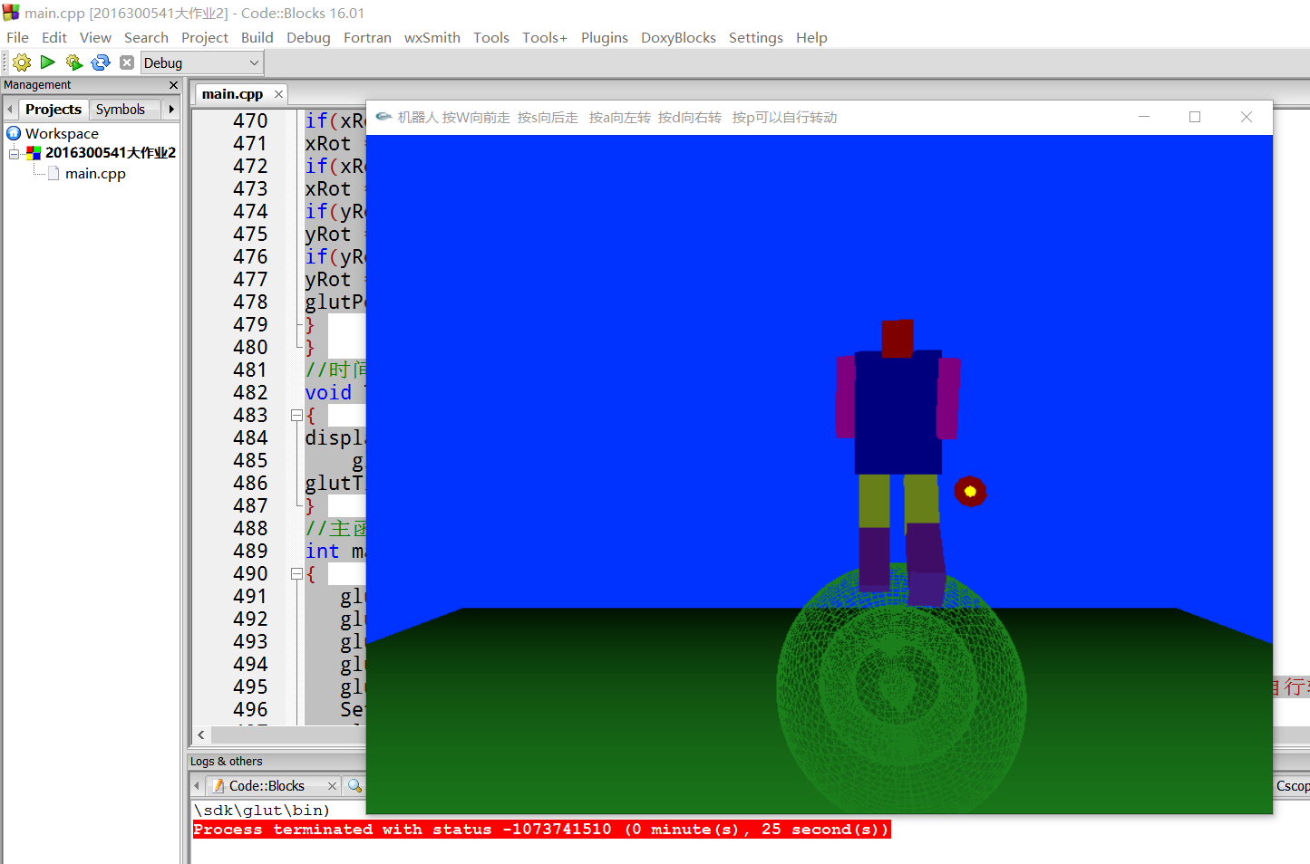
机器人左侧：
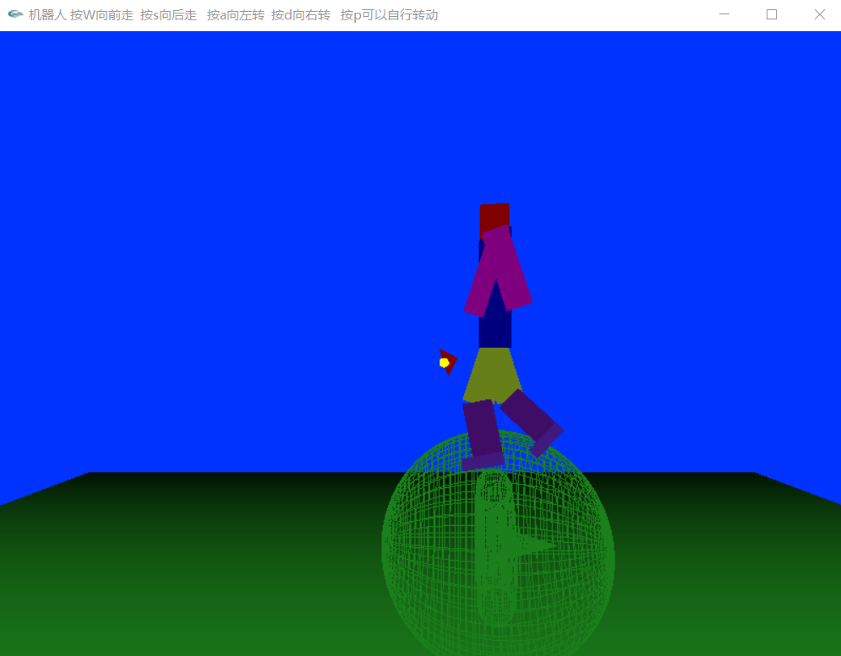
球和球的内部也可以转动：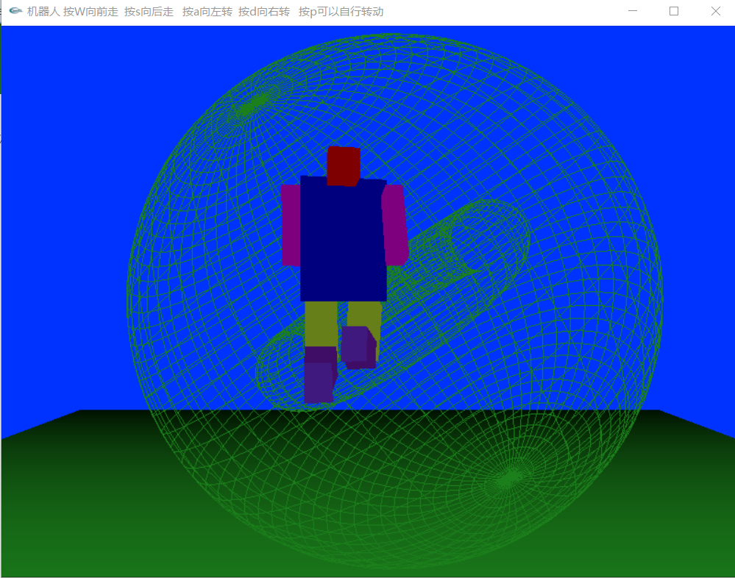
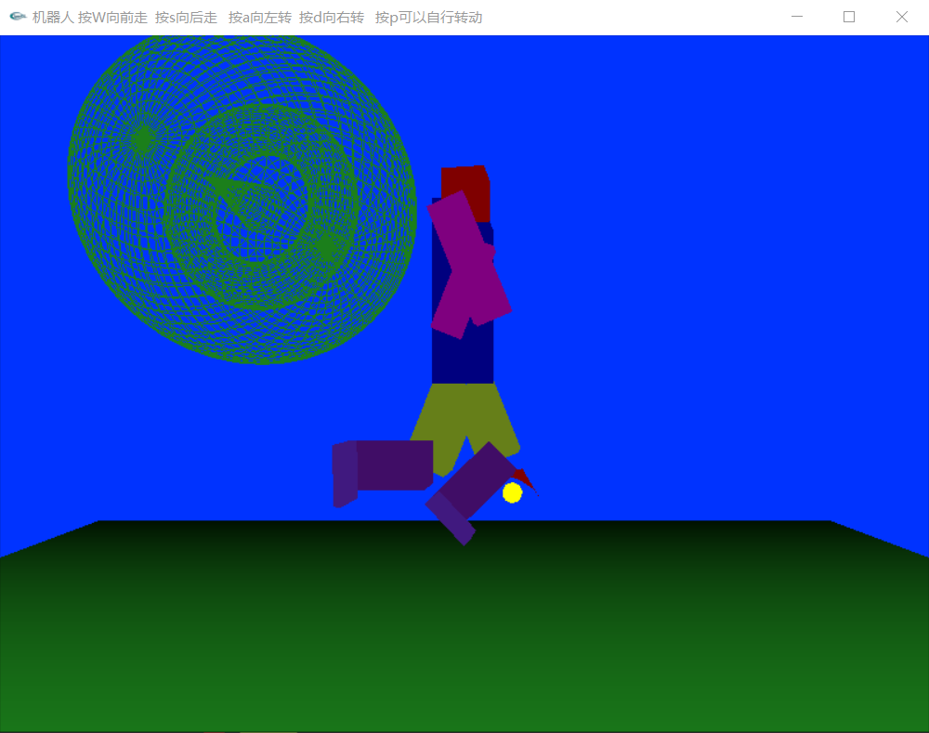
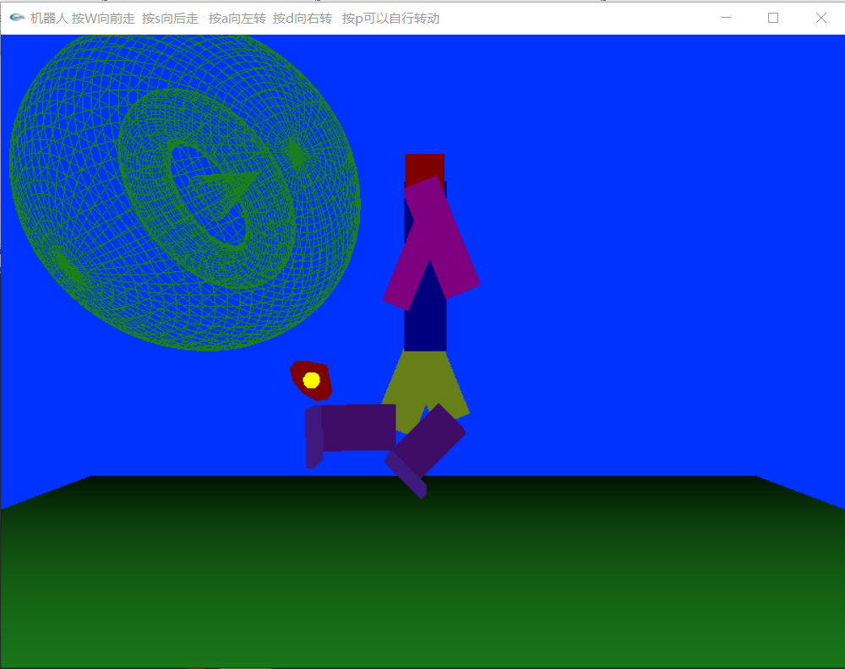
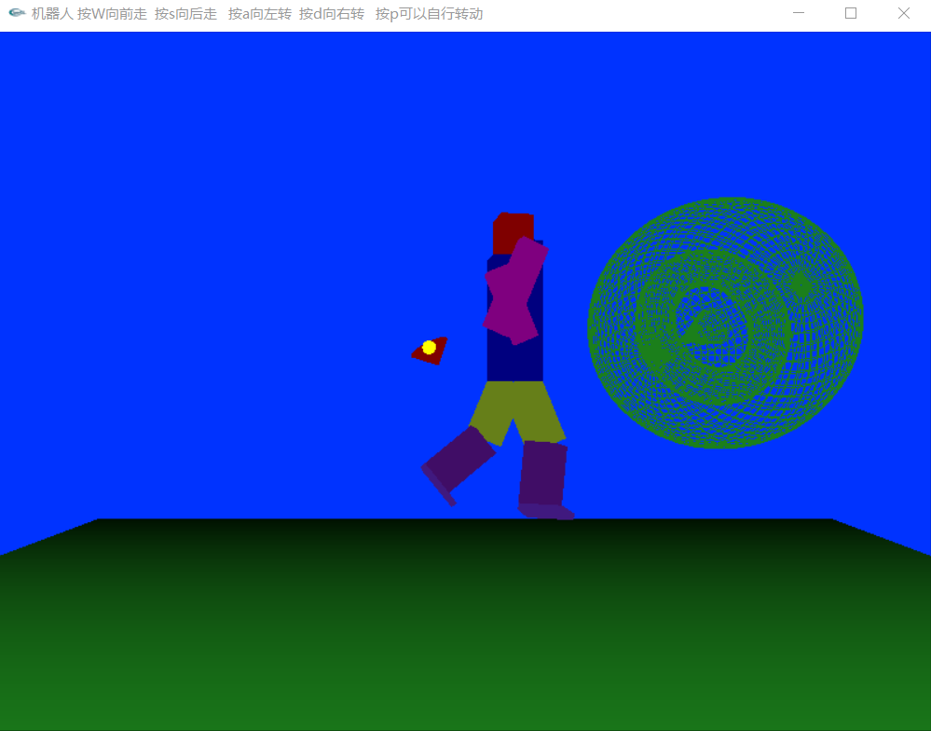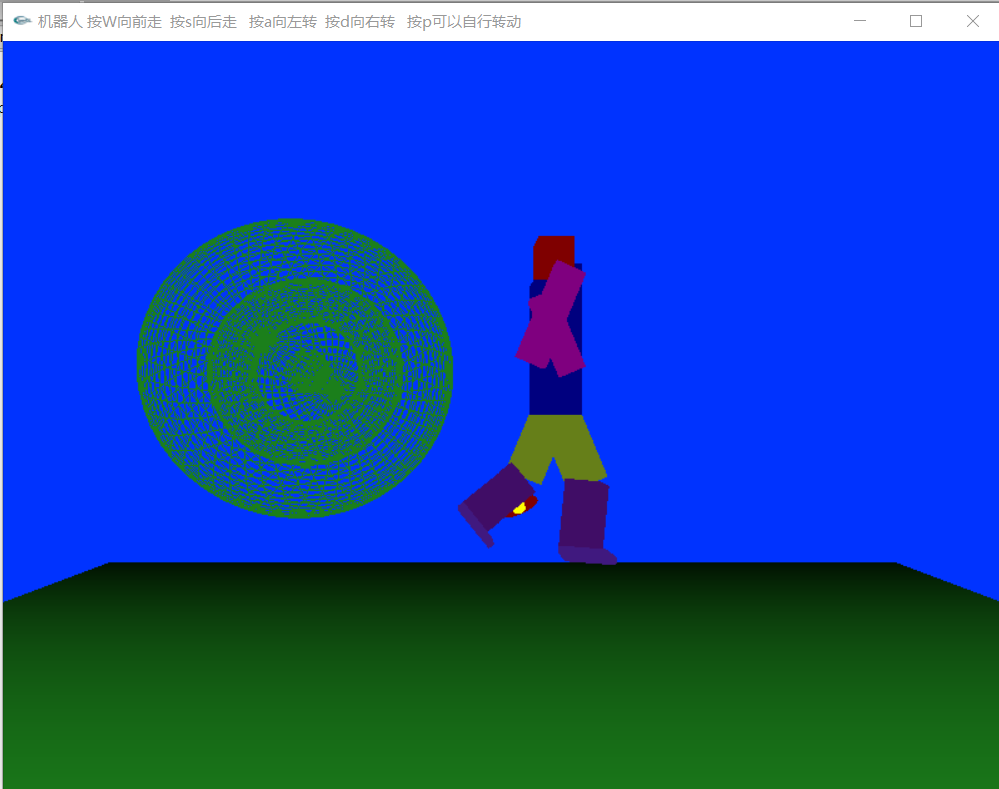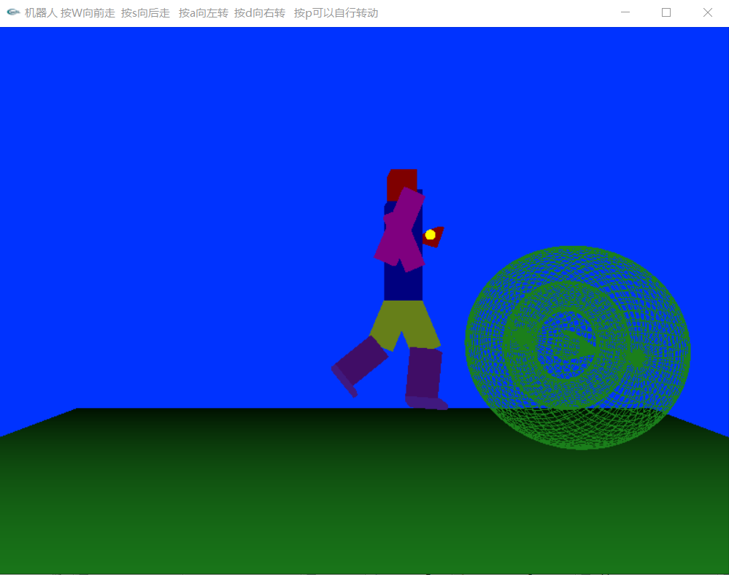
10、源程序（附上程序源代码，若是多个文件，标出文件名）

#define _WCHAR_T_DEFINED
#include <gl/glut.h>
#include <stdio.h>
#include <string.h>
#include <stdlib.h>
#include <math.h>
/*1、显示场景，并在指定视线方向观察显示场景，并在指定视线方向观察显示场景，并在指定视线方向观察
能够借助键盘或鼠，能够借助键盘或鼠，能够借助键盘或鼠
标交互动态观察场景。标交互动态观察场景。标交互动态观察场景。

*2、渲染的实现，至少实现两种局部光渲染的实现和一种全局光照模型
*/
/*
*机器人运动时 动作转化
*/
static int shoulder1 = 0;
static int shoulder2 = 0;
static int hand=0;
static int turn1=0;
static int tag=0;

static int turn=0 ;//转弯
static float forward=0;//前进
static float elbow = 0 ,z=0;
int w;
int h;
int font=(int)GLUT_BITMAP_8_BY_13;
char s[30];
int frame,timeOwn,timebase=0;

static GLfloat xRot = 0.0f;
static GLfloat yRot = 0.0f;
//是否停止转动
bool IsStop=false;
//光照 使用光源
GLfloat lightPos[] = { 1.0f, 0.0f, -1.0f, 0.0f };
GLfloat specular[] = { 1.0f, 1.0f, 1.0f, -1.0f};//反射光
GLfloat specref[] = { 1.0f, 1.0f, 1.0f, 1.0f };//a
GLfloat ambientLight[] = { 0.5f, 0.5f, 0.5f, 1.0f};//环绕光
GLfloat spotDir[] = { 0.0f, 0.0f, -1.0f };

void showText(void);
void resetPerspectiveProjection() ;
void setOrthographicProjection() ;
void Something();
void renderBitmapString(float x, float y, void *font,char *string);
//设置背景
void SetupRC(void)
{
glEnable(GL_CULL_FACE);
glEnable(GL_LIGHTING);
glLightModelfv(GL_LIGHT_MODEL_AMBIENT, ambientLight);
glLightfv(GL_LIGHT0,GL_DIFFUSE,ambientLight);
glLightfv(GL_LIGHT0,GL_SPECULAR,specular);
glLightfv(GL_LIGHT0,GL_POSITION,lightPos);

glLightf(GL_LIGHT0,GL_SPOT_CUTOFF,30.0f);
glLightf(GL_LIGHT0,GL_SPOT_EXPONENT,20.0f);
glEnable(GL_LIGHT0);
glEnable(GL_COLOR_MATERIAL);
glColorMaterial(GL_FRONT, GL_AMBIENT_AND_DIFFUSE);

glMaterialfv(GL_FRONT, GL_SPECULAR,specref);
glMateriali(GL_FRONT, GL_SHININESS,8);
glClearColor(0.0f, 0.2f, 1.0f, 0.0f );
}

void display(void)
{
glClear (GL_COLOR_BUFFER_BIT);
glShadeModel(GL_SMOOTH);
if (IsStop==false)
{
turn = (turn - 5) % 360;
if (forward<2)
{
turn1=turn;
forward = forward -0.04*sin((GLfloat)turn1/360*3.14*2);
z=z-0.05*cos((GLfloat)turn1/360*3.14*2);

if(tag==0){
shoulder1 = (shoulder1 + 1);
shoulder2 = (shoulder2 - 1);
if(shoulder1>=0){elbow=elbow-1.2;}
else{elbow=elbow+1.2;}
}
else
{
shoulder1 = (shoulder1 - 1);
shoulder2 = (shoulder2 + 1);
if(shoulder1>=0){elbow=elbow+1.25;}
else{elbow=elbow-1.2;}
}
if(shoulder1>30){
tag=1;
}
if(shoulder1<-30){
tag=0;
}
}else
{
turn1=turn;
forward = forward +0.04*sin((GLfloat)turn1/360*3.14*2);
z=z+0.05*cos((GLfloat)turn1/360*3.14*2);
if(tag==0){
shoulder1 = (shoulder1 - 1);
shoulder2 = (shoulder2 + 1);
}
else
{
shoulder1 = (shoulder1 + 1);
shoulder2 = (shoulder2 - 1);
}
if(shoulder1>30)
{
tag=0;
}
if(shoulder1<-30)
{
tag=1;
}
}
}
//
glBegin(GL_QUADS);
glColor3ub(0,32,0);
glVertex3f(8.0f, -3.0f, -4.0f);
glVertex3f(-8.0f, -3.0f, -4.0f);
glColor3ub(55,255,55);
glVertex3f(-8.0f, -3.0f, 4.0f);
glVertex3f(8.0f, -3.0f, 4.0f);
glEnd();

//机器人运动
glPushMatrix();
glTranslatef (forward,0.0,z); //前进
glRotatef ((GLfloat) turn, 0.0, 1.0, 0.0);
Something();

glTranslatef (0.375,0.0, 0.0);//提起右大腿
glRotatef ((GLfloat) shoulder2, 1.0, 0.0, 0.0);

glPushMatrix();
glRotatef(yRot, 0.0f, 1.0f, 0.0f);
glRotatef(xRot, 1.0f, 0.0f, 0.0f);
glLightfv(GL_LIGHT0,GL_POSITION,lightPos);
glLightfv(GL_LIGHT0,GL_SPOT_DIRECTION,spotDir);
//画一个光源
glColor3ub(255,0,0);
glTranslatef(lightPos[0],lightPos[1],lightPos[2]);

glutSolidCone(0.3f,0.3f,10,10);
glPushAttrib(GL_LIGHTING_BIT);
glDisable(GL_LIGHTING);
glColor3ub(255,255,0);
glutSolidSphere(0.1f,10.0f,10);
glPopAttrib();
glPopMatrix();

glTranslatef (0.0, -0.5, 0.0);
glColor3f(0.8,1.0,0.2);
glPushMatrix();
glScalef (0.5, 1.0, 0.5);
glutSolidCube(1.0);
glPopMatrix();

glTranslatef (0.0, -0.5, 0.0);//提起右小腿
glRotatef ((GLfloat) elbow, 1.0, 0.0, 0.0);
glTranslatef (0.0, -0.5, 0.0);

glColor3f(0.5,0.1,0.8);
glPushMatrix();
glScalef (0.5, 1.0, 0.5);
glutSolidCube(1.0);
glPopMatrix();

glTranslatef (0.0, -0.5, -0.1);//右脚
glColor3f(0.5,0.2,1.0);
glPushMatrix();
glScalef (0.5, 0.1, 0.7);
glutSolidCube(1.0);
glPopMatrix();
glPopMatrix ();

glPushMatrix();
glTranslatef (forward,0.0,z);
glRotatef ((GLfloat) turn, 0.0, 1.0, 0.0);

glTranslatef (-0.375, 0.0, 0.0);//左大腿
glRotatef ((GLfloat) shoulder1, 1.0, 0.0, 0.0);
glTranslatef (0.0, -0.5, 0.0);

glColor3f(0.8,1.0,0.2);
glPushMatrix();
glScalef (0.5, 1.0, 0.5);
glutSolidCube(1.0);
glPopMatrix();

glTranslatef (0.0, -0.5, 0.0);//左小腿
glRotatef ((GLfloat) elbow, 1.0, 0.0, 0.0);
glTranslatef (0.0, -0.5, 0.0);

glColor3f(0.5,0.1,0.8);
glPushMatrix();
glScalef (0.5, 1.0, 0.5);//缩放四方体
glutSolidCube(1.0);//画四方体
glPopMatrix();
glTranslatef (0.0, -0.5, -0.1);//左脚
glColor3f(0.5,0.2,1.0);
glPushMatrix();
glScalef (0.5, 0.1, 0.7);
glutSolidCube(1.0);
glPopMatrix();

glPopMatrix();

glPushMatrix();
glTranslatef (forward,0.0,z);
glRotatef ((GLfloat) turn, 0.0, 1.0, 0.0);

glTranslatef (0.0, 1.0, 0.0);//躯干

glColor3f(0,0,1.0);
glPushMatrix();
glScalef (1.4, 2.0, 0.5);
glutSolidCube(1.0);
glPopMatrix();

glTranslatef (0.0, 1.25, 0.0);//头
glColor3f(1.0,0.0,0.0);
glPushMatrix();
glScalef (0.5, 0.5, 0.5);
glutSolidCube(1.0);
glPopMatrix();

glPopMatrix();

glPushMatrix();
glTranslatef (forward,0.0,z);
glRotatef ((GLfloat) turn, 0.0, 1.0, 0.0);

glTranslatef (0.85, 1.75, 0.0);//右臂
glRotatef ((GLfloat) shoulder1, 1.0, 0.0, 0.0);
glTranslatef (0.0, -0.5, 0.0);

glColor3f(1.0,0.0,1.0);
glPushMatrix();
glScalef (0.3, 1.3, 0.4);
glutSolidCube(1.0);
glPopMatrix();

glPopMatrix();
glPushMatrix();
glTranslatef (forward,0.0,z);
glRotatef ((GLfloat) turn, 0.0, 1.0, 0.0);

glTranslatef (-0.85, 1.75, 0.0);//左臂
glRotatef ((GLfloat) shoulder2, 1.0, 0.0, 0.0);
glTranslatef (0.0, -0.5, 0.0);

glColor3f(1.0,0.0,1.0);
glPushMatrix();
glScalef (0.3, 1.3, 0.4);
glutSolidCube(1.0);
glPopMatrix();

glPopMatrix();

glutSwapBuffers();
}
//随便画一些小东西
void Something()
{
glPushMatrix();
glRotatef(xRot, 1.0f, 0.0f, 0.0f);
glRotatef(yRot, 0.0f, 1.0f, 0.0f);
glTranslatef(0,-3.5f,0);
glutWireSphere(2.0f,50,50);
glutWireTorus(0.3f, 1.0f,50,50);
glutWireCone(0.30f, 1.1f, 20, 20);
glPopMatrix();
}
void renderBitmapString(float x, float y, void *font,char *string)
{
char *c;
glRasterPos2f(x, y);
for (c=string; *c != '\0'; c++) {
glutBitmapCharacter(font, *c);
}
}

void reshape (int w1, int h1)
{
w=w1;
h=h1;
glViewport (0, 0, (GLsizei) w1, (GLsizei) h1);
glMatrixMode (GL_PROJECTION);
glLoadIdentity ();
gluPerspective(65.0, (GLfloat) w1/(GLfloat) h1, 1.0, 20.0);
glMatrixMode(GL_MODELVIEW);
glLoadIdentity();
glTranslatef (0.0, 0.0, -8.0);
}

void keyboard (unsigned char key, int x, int y)
{
switch (key) {
case 'w': //向后走
turn1=turn;
forward = forward -0.04*sin((GLfloat)turn1/360*3.14*2);
z=z-0.05*cos((GLfloat)turn1/360*3.14*2);

if(tag==0){
shoulder1 = (shoulder1 + 1);
shoulder2 = (shoulder2 - 1);
if(shoulder1>=0){elbow=elbow-1.2;}
else{elbow=elbow+1.2;}
}
else
{
shoulder1 = (shoulder1 - 1);
shoulder2 = (shoulder2 + 1);
if(shoulder1>=0){elbow=elbow+1.25;}
else{elbow=elbow-1.2;}
}
if(shoulder1>30){
tag=1;
}
if(shoulder1<-30){
tag=0;
}
IsStop=true;
glutPostRedisplay();
break;
case 's': //向前走
turn1=turn;
forward = forward +0.04*sin((GLfloat)turn1/360*3.14*2);
z=z+0.05*cos((GLfloat)turn1/360*3.14*2);
if(tag==0){
shoulder1 = (shoulder1 - 1);
shoulder2 = (shoulder2 + 1);
}
else
{
shoulder1 = (shoulder1 + 1);
shoulder2 = (shoulder2 - 1);
}
if(shoulder1>30){
tag=0;
}
if(shoulder1<-30){
tag=1;
}
IsStop=true;
glutPostRedisplay();
break;
case 'd'://右转
turn = (turn - 5) % 360;
glutPostRedisplay();
IsStop=true;
break;
case 'a'://左转
turn = (turn + 5) % 360;
glutPostRedisplay();
IsStop=true;
break;
case 'l':
shoulder1 = (shoulder1 + 2) % 360;
shoulder2 = (shoulder2 - 4) % 360;
glutPostRedisplay();
IsStop=true;
break;
case 'L':
shoulder1 = (shoulder1 - 5) % 360;
shoulder2 = (shoulder2 + 10) % 360;
glutPostRedisplay();
IsStop=true;
break;
case 'P':
IsStop=false;
break;
case 'p':
IsStop=false;
break;
case 27:
exit(0);
break;
default:
break;
}
}
//设置视觉角度
void setOrthographicProjection()
{
glMatrixMode(GL_PROJECTION);
glPushMatrix();
glLoadIdentity();
gluOrtho2D(0, w, 0, h);
glScalef(1, -1, 1);
glTranslatef(0, -h, 0);
glMatrixMode(GL_MODELVIEW);
}
void resetPerspectiveProjection()
{
glMatrixMode(GL_PROJECTION);
glPopMatrix();
glMatrixMode(GL_MODELVIEW);
}
//光源的坐标变化
void SpecialKeys(int key, int x, int y)
{
if(key == GLUT_KEY_UP)
xRot-= 5.0f;
if(key == GLUT_KEY_DOWN)
xRot += 5.0f;
if(key == GLUT_KEY_LEFT)
yRot -= 5.0f;
if(key == GLUT_KEY_RIGHT)
yRot += 5.0f;
if(key > 356.0f)
xRot = 0.0f;
if(key < -1.0f)
xRot = 355.0f;
if(key > 356.0f)
yRot = 0.0f;
if(key < -1.0f)
yRot = 355.0f;
glutPostRedisplay();
}
//鼠标事件
void Mouse(int button,int state, int x, int y)
{
if (state == GLUT_DOWN)//鼠标按下
{
if (x<0)
{
//向左旋转
yRot -= 5.0f;
}else if (x>=0)
{
//向右旋转
yRot += 5.0f;
}else if (y>=0)
{
//向上旋转
xRot-= 5.0f;
}else if (y<0)
{
//向下旋转
xRot += 5.0f;
}
if(xRot> 356.0f)
xRot = 0.0f;
if(xRot < -1.0f)
xRot = 355.0f;
if(yRot > 356.0f)
yRot = 0.0f;
if(yRot < -1.0f)
yRot = 355.0f;
glutPostRedisplay();
}
}
//时间函数,定时刷新
void TimerFunction(int value)
{
display();
glutPostRedisplay();
glutTimerFunc(33,TimerFunction, 1);
}
//主函数
int main(int argc, char** argv)
{
glutInit(&argc, argv);
glutInitDisplayMode (GLUT_DOUBLE | GLUT_RGB);
glutInitWindowSize (800, 600);
glutInitWindowPosition (100, 100);
glutCreateWindow("机器人 按W向前走 按s向后走 按a向左转 按d向右转 按p可以自行转动");
SetupRC();
glutDisplayFunc(display);
glutReshapeFunc(reshape);
glutKeyboardFunc(keyboard);
glutSpecialFunc(SpecialKeys);
glutMouseFunc(Mouse);
glutTimerFunc(33, TimerFunction, 1);
// glutIdleFunc(display);

glutMainLoop();
return 0;
}

